从光盘安装gcc（更改yum源）
这里用虚拟机演示，记录一下，方便以后查阅。

一、加载光盘镜像
加载本地bin-DVD镜像文件到虚拟机系统，如图所示：

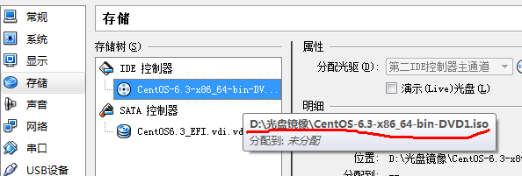
二、更改yum源
1、挂载光盘镜像
比如执行如下命令：
mkdir test1
mount /dev/cdrom test1
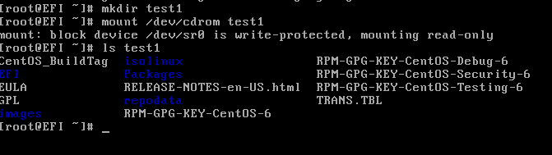
从图中可以看到/dev/cdrom已经挂载到了test1目录。
2、修改yum配置文件
yum的配置文件目录为：/etc/yum.repos.d/
这里要修改的文件为：CentOS-Media.repo
原文件如下：
[c6-media]
name=CentOS-$releasever - Media
baseurl=file:///media/CentOS/
file:///media/cdrom/
file:///media/cdrecorder/
gpgcheck=1
enabled=0
gpgkey=file:///etc/pki/rpm-gpg/RPM-GPG-KEY-CentOS-6

字段含义如下：
name ： （自定义）名称
baseurl ：查找路径
gpgcheck ：是否检查GPG-KEY，0为不检查，1为检查
enabled ：是否启用yum源，0为不启用，1为启用
我们只需要在baseurl里面加入我们挂载光盘的目录即可，即：
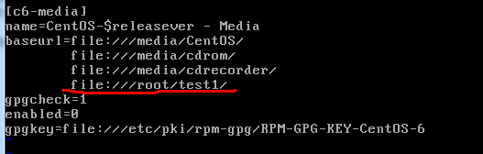

三、安装软件（gcc等）
查找gcc:
yum –disablerepo=* enablerepo=c6-media search gcc
安装gcc:
yum –disablerepo=* enablerepo=c6-media install gcc*

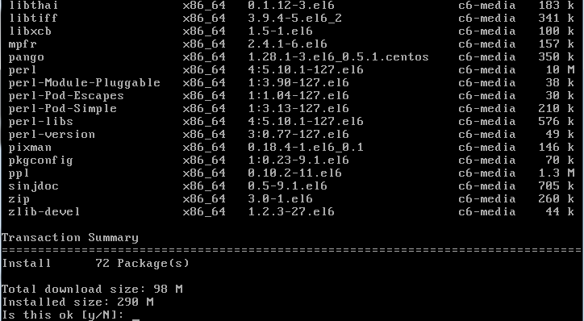
方法很多，我这里只是记录其中的一种实现。

